**Język angielski klasa 6**

**Topic: Places to live- vocabulary. Miejsce zamieszkania- wprowadzenie słownictwa.**

Wejdź w link i oglądnij filmiki

https://www.woodwardenglish.com/lesson/parts-of-the-house/

**Parts of a house (przetłumacz)**

* house
* roof
* chimney
* window
* door
* balcony
* garage
* driveway
* yard
* letterbox
* path

**Rooms in a house (przetłumacz)**

• attic

• bedroom

• bathroom

• home office

• living room

• dining room

• kitchen

• laundry room

• basement

• garage

**Przeczytaj tekst ze strony 94** 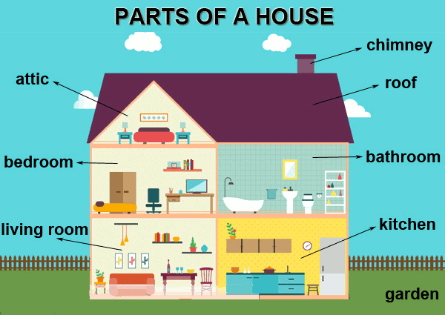

|  |
| --- |
| **Places to live**   * block of flats- blok mieszkalny * cottage- domek * detached house- dom jednorodzinny * flat- mieszkanie * semi-detached house- dom bliźniak * terraced house- dom szeregowy   **Location- lokalizacja**   * in a city- w mieście * in a town- w miesteczku * in a village- w wiosce * in the country- na wsi * on an island- na wyspie   Parts of the house- części domu   * attic- poddasze * balckony- balkon * basement- piwnica * first floor- pierwsze piętro * ground floor- parter * lift- winda * stairs- schody * top floor- najwyższe piętro |

https://quizlet.com/pl/502266118/types-of-houses-unit-71-flash-cards/

https://quizlet.com/pl/502266872/location-unit71-flash-cards/

Poćwicz słownictwo w platformie quzilet

Wysłuchaj nagrania 3.26 Dopasuj rodzaje domów z tekstem ze strony 94

Wykonaj ćw. 4/95 wpisz lokalizacje

Wykonaj ćw.5/95 Odpowiedz jaki to typ budynku ze strony 94.

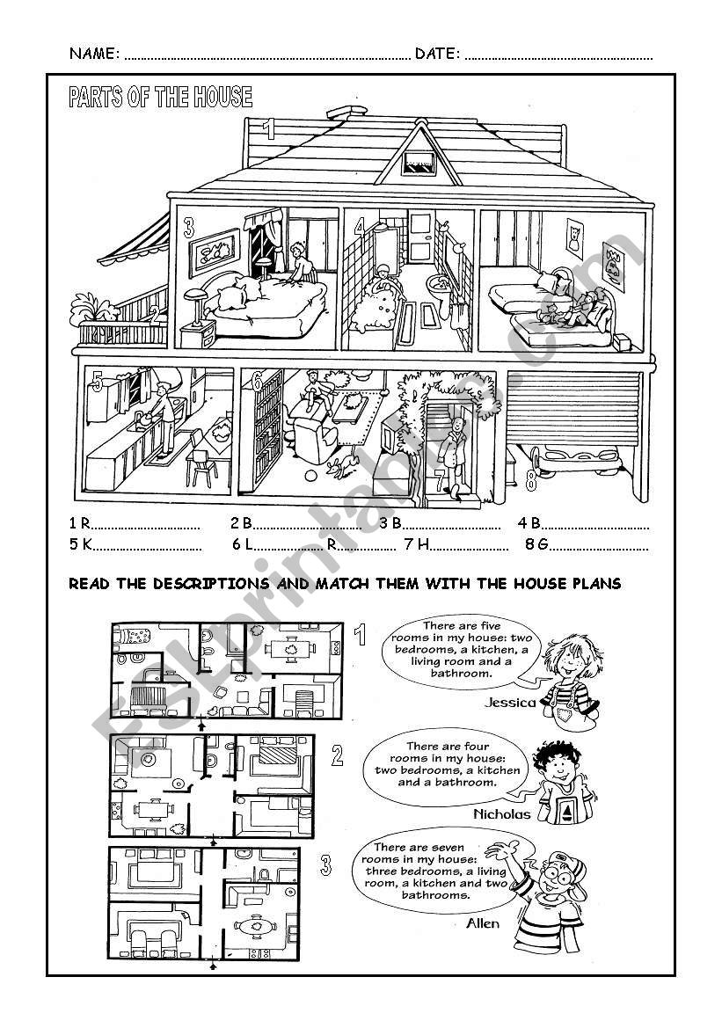

**Topic: We’re meeting at six o’clock- czas Present Continuous do wyrażania przyszłości.**

Wysłuchaj nagrania 3.29 2/96 i zdecyduj , które zdanie jest prawdziwe ,a które fałszywe .

**Present Continuous do wyrażania przyszłości**:

* Używamy, aby powiedzieć, że zdecydowaliśmy iż coś zrobimy w przyszłości, a nawet podjęliśmy pewne kroki do realizacji tego planu.

Np. I am meeting Helen at two o’clock- SPOTKAM SIĘ Z HELEN O DRUGIEJ.

Pamiętaj czas Present Continuous budujemy: os+am/are/is+ czasownik z -ing +reszta zdania.

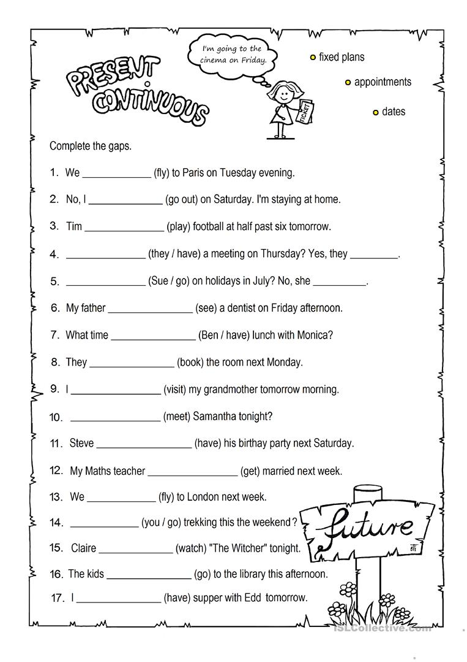

Wykonaj ćw.6,7/97

**Topic: House rules- zasady w domu. Czasowniki modalne can/must/mustn’t.**

Wysłuchaj nagrania 3.32 ze strony 98 wykonaj ćw 3/98

* Czasownika modalnego MUST (musieć) używamy:
* Gdy jesteśmy czegoś pewni
* Zalecenia i porady
* Muszę, bo chcę
* Polecenia i nakazy
* Czasownik MUSTN’T oznacza ZAKAZ, NIE WOLNO

Budowa zdań:

+ Osoba+ must+ czasownik w formie podstawowej+ reszta zdania.

Np. I must read this book.

- Osoba + mustn’t + czasownik w formie podstawowej + reszta zdania.

Np. You mustn’t eat during the lessons.

Wykonaj ćw.4/99

Wstaw must/mustn’t

1.You _________________ have some good friends.

2.. You _________________ relax sometimes.

3. You _________________ sleep all day.

4. You _________________ eat lots of vegetables.

5. You _________________ get angry easily.

6. You _________________ watch too many hours of TV.

7. You _________________ stay up very late at night.

8. You _________________ get enough sleep.

9. You _________________ read some good books.

10. You _________________ eat lots of cheeseburgers and fries.

11. You _________________ drink lots of water.

12. You _________________ forget to smile and say ‘hello’ to people.

* Czasownik CAN wyraża zgodę lub prośbę o pozwolenie lub pomoc .

Np. You can use my desk.

Np. Can I borrow your pen?

Wykonaj ćw.5/99 wysłuchaj nagrania uzupełnij zdania czasownikiem mustn’t lub can





Historia







**GEOGRAFIA**

23 kwietnia (czwartek)

Temat: Energetyka w Europie.

Zapoznaj się dokładnie z prezentacją z linku (**pamiętaj aby wykonać wszystkie kroki – od 1 do 12**)

<https://view.genial.ly/5e9c7921b65e370dac81b811/presentation-energetyka-w-europie-klasa-6>

Notatka do lekcji:

Energia, którą zasilamy różnego rodzaju urządzenia musi powstać w elektrowni. Może ona pochodzić z 2 źródeł:

* **Źródła odnawialne** to takie, które są̨ niewyczerpalne, a ich eksploatacja, czyli wydobycie powoduje możliwie najmniej szkód w środowisku przyrodniczym.
* **Źródła nieodnawialne** to takie, które nie odnawiają̨ się̨ w krótkim okresie. Niestety ale wydobywamy ich bardzo dużo, co powoduje ich szybsze wykorzystanie niż̇ pozostałych zasobów.

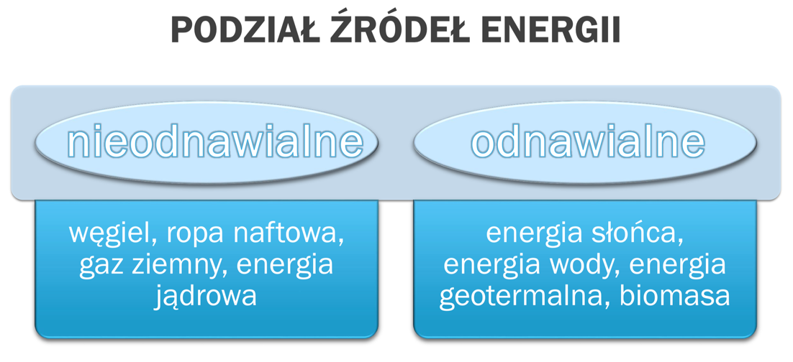

**Rodzaje elektrowni:**

- cieplne (węgiel kamienny, węgiel brunatny),

- wiatrowe (energia wiatru),

- wodne (energia wody),

- geotermalne (energia z wnętrza Ziemi),

- słoneczna (energia słoneczna),

- jądrowa (pierwiastki promieniotwórcze np. uran),